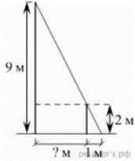
Задание 10. (62)
На каком расстоянии (в метрах) от фонаря стоит человек ростом 2 м, если длина его тени равна 1 м, высота фонаря 9 м?

